深圳市2024年初二生物与地理学业水平考试
考生及家长告知书

各位家长、各位考生：
根据《深圳市教育局关于进一步推进高中阶段学校考试招生制度改革的实施意见》（深教规〔2018〕4号）和《深圳市深化初中阶段理科实验教学与测评改革的实施意见（试行）》（深教规〔2022〕8号）精神，在我市就读初中的学生须参加我市初二生物与地理学业水平考试（含生物学实验操作考试）。现就有关事项告知如下：
一、报名时间安排：3月22日-30日，学校验核考生有关材料，将考生名单录入考试管理系统。3月24日-30日，学校组织考生电子摄像，根据考生填写的《考生个人信息表》上网录入考生有关报考信息。如录入信息有误，须于3月30日前更正，3月24日至4月1日考生进行网上缴费。
二、考试科目为生物与地理（合卷），生物学实验操作考试时间：5月25日-26日（星期六、日）；笔试时间：6月28日(星期五)下午3：00-4：20。
三、考试形式：生物与地理（合卷）考试形式包括闭卷笔试和生物学实验操作考试。笔试题型包括客观题与主观题，考生全部在答题卡上作答，考试时长为80分钟，卷面满分为95分（生物学45分、地理50分）。
生物学实验操作考试采用“现考后评”考试模式，每个实验台考位设置带摄像头的信息采集终端，用于实时录制每位考生实验操作过程，录制的视频作为评分依据，全市统一组织评分。实验操作考试分值为5分，考试时长为5分钟，考试成绩计入生物与地理（合卷）科目成绩。
四、报名条件：1.具有我市初二年级学籍的学生。2.具有我市户籍在外市初中学校就读的初二、初三年级学生。
五、报名办法和注意事项
（一）具有我市初二年级学籍的考生以及我市初三年级申请补考的考生，由所在初中学校办理集体报名手续。
（二）具有我市户籍，在外市初中学校就读的初二年级学生以及初三年级参加补考的考生，采用网上报名方式进行报名。
（三）生物与地理（合卷）成绩不计入中考总分，但考生均须参加考试，没有生物与地理（合卷）成绩的，中招录取时不能出档。已经在我市参加过生物与地理学业水平考试的考生不得申请补考。
六、市教育局规定，任何学校不得以学生成绩差为由拒绝符合条件的学生报名。如发现有违反者，请考生和家长及时向市、区教育部门举报。
七、为方便考生，我市初二生物与地理学业水平考试采用网上缴费方式进行缴费。考生可通过初二学考报名系统（https://hk.szzk.edu.cn）或“深圳市招生考试办公室”官方微信公众号“考生服务”缴费链接进行操作。
感谢各位家长、考生对我市招生考试工作的理解和支持!请考生及家长认真阅读以上内容并在回执上签字。

深圳市招生考试办公室
2024年3月20日

咨询电话：福田区教育局：82918355 罗湖区教育局：22185706
盐田区教育局：25228528 南山区教育局：26486227
宝安区教育局：29980097 龙岗区教育局：89551925
龙华区教育局：23779445 坪山区教育局：84622632
光明区教育局：23416252 大鹏新区教育和卫生健康局：28333931
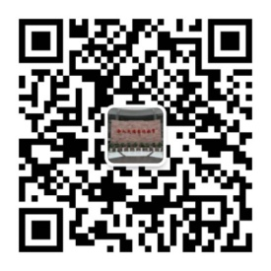
市招考办：82181999

初二学考报名网址：https://hk.szzk.edu.cn
深圳招考网网址：http://szeb.sz.gov.cn/szzkw/

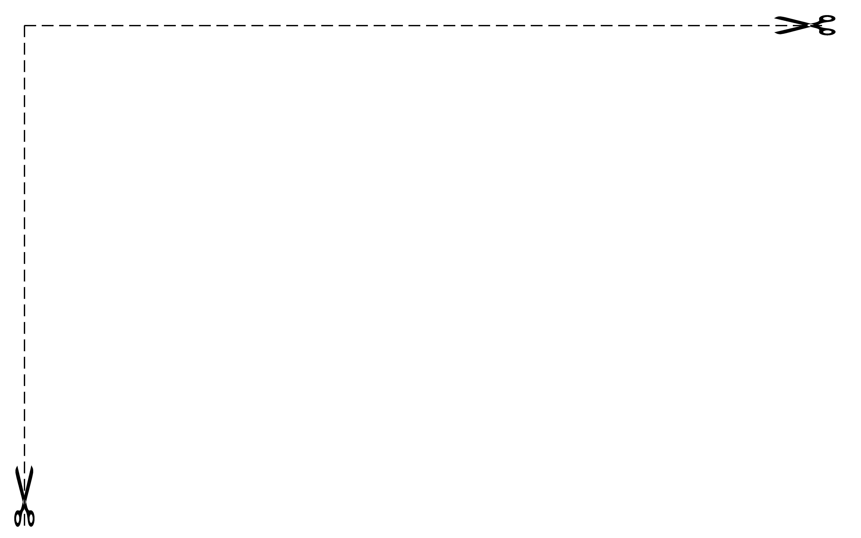

回 执
学校(或报名点) 班级：
《深圳市2024年初二生物与地理学业水平考试考生家长告知书》已收悉，并已阅知。
考生（签名）： 考生签名日期：2024年 月 日
考生家长（签名）： 家长签名日期：2024年 月 日
注：此回执请考生及家长签名后，于4月7日前交回学校。

